生态学专题测试
一、单项选择题
1、利用人工合成的性引诱剂诱镣害虫的雄性个体，该害虫的种群密度将明显减少，该种群密度下降是因为 （ ）
A、雄性个体数量的减少使雌虫产卵能力下降
B、成年个体大量迁出幼年个体数比例下降
C、受人工合成的性引诱剂影响雌性个体也减少
D、种群的性别比例失调使种群的出生率下降
2、下列关于群落演替的说法不正确的是 （ ）
A、在群落演替过程中，群落的物种构成不断地发生着改变
B、群落演替的根本原因在于群落内部，不受外界因素的影响
C、初生演替和次生演替的主要区别是演替的起始条件不同
D、在群落演替过程中种群总数开始是逐渐增多而后趋于稳定
3、下图是某草原生态系统中部分食物网简图，据图判断下列说法不正确的是（ ）
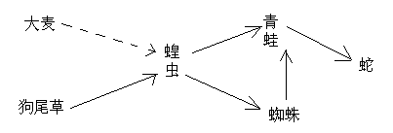
A、青蛙和蜘蛛之间既有竞争关系，也有捕食关系
B、图中的所有生物构成此生态系统中的生物群落
C、图中所示的食物网中共有4条食物链
D、蛇在此食物网中处于两个不同营养级
4、在某一动物种类丰富的森林中，消费者、分解者的种类和数量基本保持稳定，下列有关叙述错误的是 （ ）
A、能量流动和物质循环保持动态平衡
B、食物链和食物网数量保持相对稳定
C、各类生物所含有的能量值基因不变
D、各种群的年龄组成维持增长型
5、下列有关生态系统中信息传递的叙述正确的是 （ ）
A、生态系统中物理信息的同种或异种生物间传递信息
B、动物通过特殊的行为在同种或异种生物间传递信息
C、生态系统中的信息传递和能量流动一样都是单向的
D、生态系统中植物都是通过化学物质传递信息的
6、自然界中的种群增长一般呈现出S型曲线的走势，在此增长趋势中（ ）
A、种群的增长与自身密度无关
B、达到K值时种群数量不再变化
C、种群的增长受到环境因素制约
D、同一种群的K值始终保持固定
7、生物群落是一个不断发展变化的动态系统。下列有关群落演替的叙述错误的是（ ）
A、群落自然演替是一个群落替代另一个群落的过程
B、群落演替过程中种群的基因频率不会发生显著变化
C、在森林遭受火灾后的地段上重新形成森林属于次生演替过程
D、人类活动往往使群落按照不同于自然演替的速度和方向进行
8、稀释涂布平板法是微生物培养中的一种常用的接种方法。下列相关叙述错误的是（ ）
A、操作中需要将菌液进行一系列的浓度梯度稀释
B、需将不同稀释度的菌液分别涂布到固体培养基表面
C、不同浓度的菌液均可在培养基表面形成单个的菌落
D、操作过程中对培养基和涂布器等均需进行严格灭菌处理
二、填空题
1、
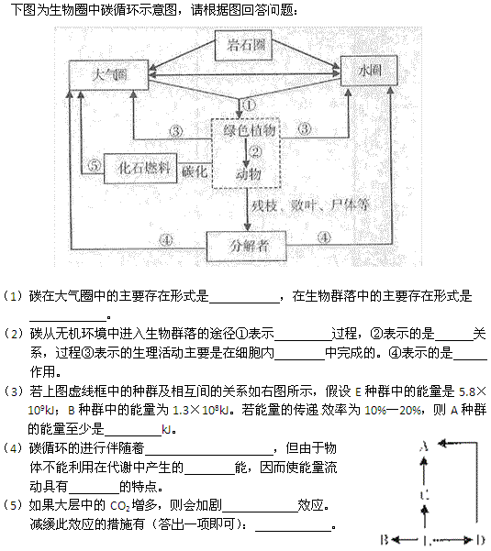
2、
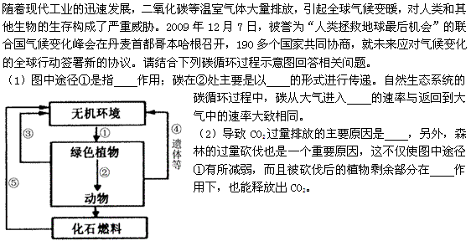
答案部分

一、单项选择题
1、
【正确答案】 D
【答案解析】
雄性个体的数量减少种群的性别比例失调就会使种群的出生率下降，D正确。
【答疑编号10015108】

2、
【正确答案】 B
【答案解析】
虽然决定群落演替的根本原因存在于群落内部，但群落之外的环境条件诸如气候、地貌、土壤和火等常可成为引起演替的重要条件。
【答疑编号10015110】

3、
【正确答案】 B
【答案解析】
此网络中没有分解者，所以不能构成生物群落。
【答疑编号10015115】

4、
【正确答案】 D
【答案解析】
在自然环境中各种生物的年龄组成都有一个比较合理的结构，不能无限的增长，因此增长型的说法不对。
【答疑编号10015120】

5、
【正确答案】 B
【答案解析】
【答疑编号10015123】

6、
【正确答案】 C
【答案解析】
【答疑编号10015124】

7、
【正确答案】 B
【答案解析】
【答疑编号10015125】

8、
【正确答案】 C
【答案解析】
【答疑编号10015126】

二、填空题
1、
【正确答案】 （1）CO2 有机物
（2）光合作用 捕食 线粒体 分解者的分解（或：分解者的呼吸作用）
（3）4.5×10⁷
（4）能量流动 热能 逐级递减（或：单向逐级递减）
（5）温室
保护植被，大力植树造林；提高森林覆盖率严格控制化石料的燃烧，并提高能源利用率；
【答案解析】
【答疑编号10015127】

2、
【正确答案】 （1）光合 （含碳）有机物 生物群落
（2）化石燃料的燃烧 分解者的分解
【答案解析】
【答疑编号10015128】

